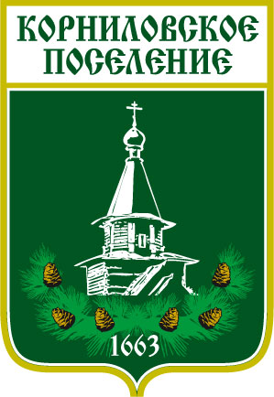

Администрация муниципального образования
«Корниловское сельское поселение»

ПОСТАНОВЛЕНИЕ
с. Корнилово

«13» 08 2012 г № 283

О внесении изменений в план финансово-хозяйственной
деятельности муниципальному бюджетному
учреждению «клуб с. Корнилово», утвержденный 23.05.2012г.

В соответствии со ст.69.2 Бюджетного кодекса Российской Федерации, постановлением Администрации Корниловского сельского поселения от 14.03.2012г. №82 «Об утверждении порядка формирования муниципального задания в отношении муниципальных учреждений Корниловского сельского поселения и финансового обеспечения выполнения муниципального задания», на основании решения Совета поселения от 15.12.2011г. №15 «О бюджете Корниловского сельского поселения на 2012 год»,
ПОСТАНОВЛЯЮ:
- Внести изменения в план финансово хозяйственной деятельности муниципальному бюджетному учреждению «клуб с. Корнилово», «далее МБУ «клуб с.Корнилово» на период с 01.06.2012г. по 31.12.2012г. согласно приложению 1 к настоящему постановлению.
- Заведующей клубом МБУ «клуб с.Корнилово» О.А.Аврамовой:
- разместить измененный план финансово хозяйственной деятельности муниципального бюджетного учреждения «клуб с. Корнилово» в соответствии с приказом Министерства финансов от 21.07.2011г. №86н и ст. 32 федерального закона от 12.01.1996г. № 7-ФЗ «О некоммерческих организациях» на Официальном сайте в сети Интернет: www.bus.gov.ru.
- Управляющей делами Администрации Корниловского сельского поселения разместить настоящее постановление на официальном сайте Администрации Корниловского сельского поселения.
- Контроль за исполнением настоящего постановления возложить на ведущего специалиста А.М.Панину.

Глава поселения
(Глава Администрации) ____ Г. М. Логвинов

